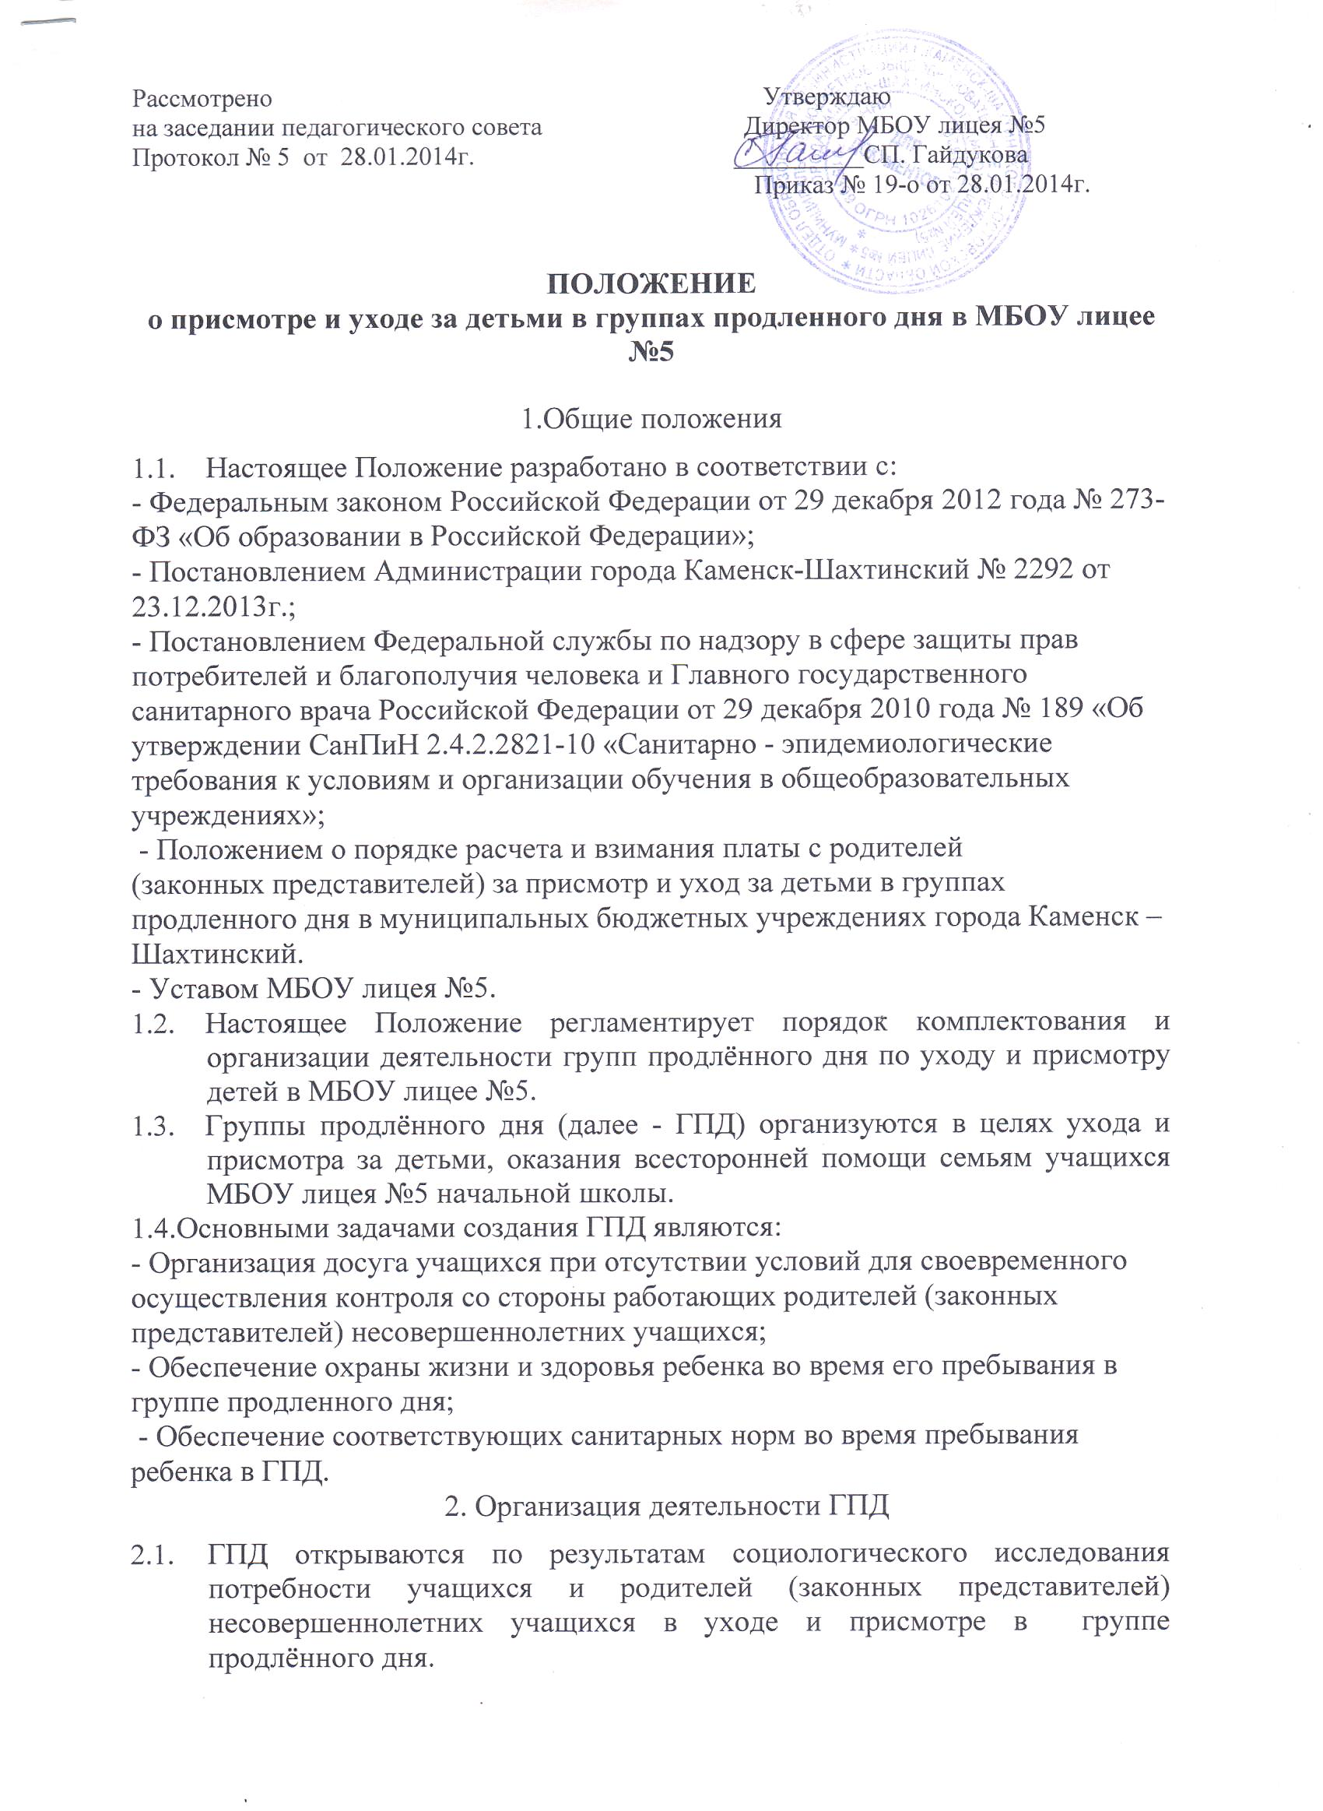
- Зачисление учащихся в ГПД и отчисление из ГПД осуществляются на основании приказа директора МБОУ лицея №5 по заявлению родителей (законных представителей) несовершеннолетних учащихся.
- Оформление договора между родителями (законными представителями) и МБОУ лицеем №5 является обязательным.
- Наполняемость ГПД не должна превышать 25 человек.
3.Обязанности воспитателя по уходу и присмотру детей в ГПД:
3.1.Осуществление присмотра и ухода за учащимися начальной школы в рамках установленного режима работы;
3.2.Обеспечение охраны жизни и здоровья ребенка во время его пребывания в группе продленного дня;
3.3.Информирование родителя об изменениях режима дня ГПД, о ходе и результатах воспитательного процесса, об отмене работы ГПД по тем или иным причинам;
3.4. Обеспечение соответствующих санитарных норм во время пребывания ребенка в ГПД.
4. Права и обязанности родителей (законных представителей):
4.1. Знание требований, которые предъявляются в ГПД к детям, содействовать их выполнению детьми.
4.2. Выполнение правил внутреннего распорядка ГПД.
4.3. Обеспечение систематического посещения ГПД ребенком, если нет объективных причин, которые препятствовали бы этому. В случае отказа от места в ГПД или невозможности посещения ребенком группы своевременно информировать об этом.
4.4. Указание тех родственников, под ответственность которых по письменному заявлению Родителя может быть передан ребенок во время его пребывания в ГПД.
4.5. Своевременно производить оплату по квитанции за присмотр и уход своего ребенка.
4.6. Нести материальную ответственность за порчу и утрату ребенком имущества лицея и имущества других детей.
4.7.Пользоваться льготами по оплате согласно муниципальному положению Администрации города Каменск - Шахтинский.

